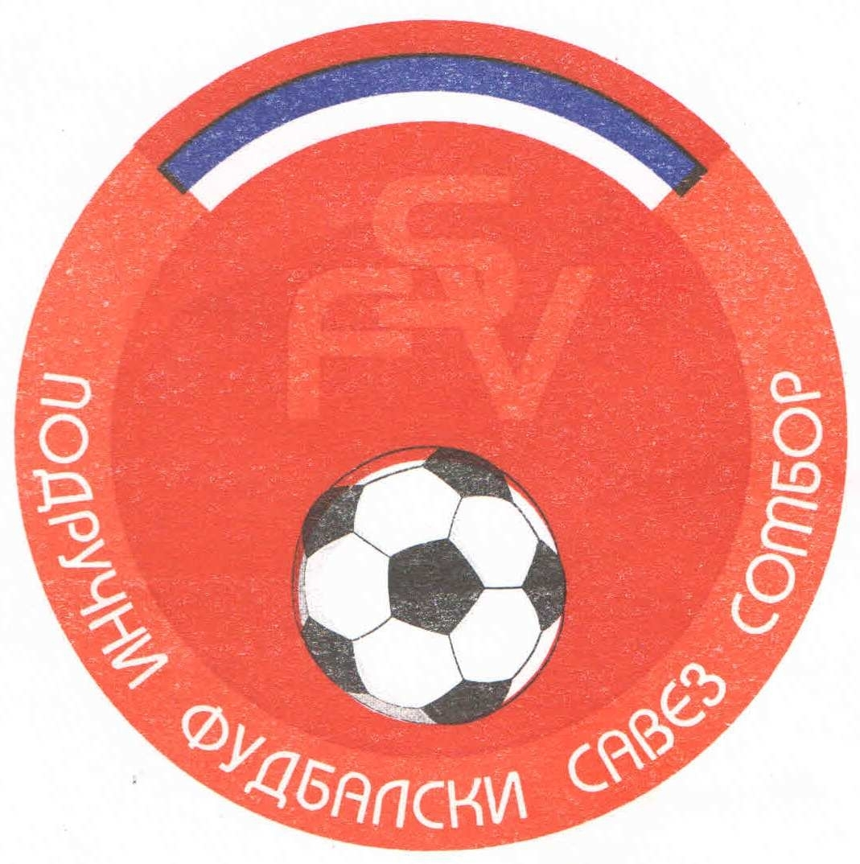
Подручни фудбалски савез Сомбор
25000 Сомбор, Венац Петра Бојовића 11
Тел/фах: 025-412-023
Ж.р.: 325-9500600013474-77
Е-Маил: pfssombor2021@gmail.com
Сајт: pfssombor.org.rs

ПОДРУЧНА ФУДБАЛСКА ЛИГА СОМБОР

БИЛТЕН број 4

11. септембар 2024.

- Регистрација утакмица 4. Коло
ПФЛ „СОМБОР“
Одигране утакмице 4. Кола
07/08.септембар 2024

Резултати:
Црвенка 3 : 2 Крила Крајине
Борац 46 5 : 2 Херцеговац
Б с к 1 : 3 Липар
Русин 2 : 1 Кривањ
Славија 1 : 0 Ж а к
Чск Пивара 1 : 8 Динамо 1923
Раднички 2 : 3 Будућност(М)
Раванград 0 : 2 Будућност(Г)

ТАБЕЛА

1.ФК“Будућност“(М) 4 4 0 0 14:2 12
- ФК“Будућност“(Г) 4 4 0 0 13:2 12
- ФК“Липар“ 4 4 0 0 15:6 12
- ФК“Динамо 1923“ 4 3 0 1 18:6 9
- ФК“Борац 46“ 4 3 0 1 9:5 9
- ФК“Црвенка“ 4 2 0 2 14:10 6
- ФК“Крила Крајине“ 4 2 0 2 10:7 6
- ФК“Раднички“ 4 2 0 2 11:10 6
- ФК“Русин“ 4 2 0 2 4:7 6
- ФК“Ж а к“ 4 1 1 2 4:4 4
- ФК“Раванград 2018“ 4 1 1 2 8:13 4
- ФК“Кривањ“ 4 1 0 3 6:7 3
- ФК“Славија“ 4 1 0 3 2:11 3
- ФК“Б с к“ 4 0 1 3 6:14 1
- ФК“Чск Пивара“ 4 0 1 3 4:17 1
- ФК“Херцеговац“ 4 0 0 4 6:23 0

Одлуке дисциплинског судије из 4. Кола
- На основу члана 48. Статута Подручног фудбалског савеза Сомбор а у складу са чланом 53. Дисциплинског правилника ФС Србије (Службени лист„Фудбал“ Ванредни број 3 од 15.06.2017.) и члана 3. Одлуке Извршног одбора Подручног Фудбалског савеза Сомбор о висини новчаних казни које се могу изрећи клубовима, играчима, тренерима, судијама и другим спортским радницима Извршни одбор ПФС Сомбор је донео Одлуку о примени члана 53. Дисциплинског правилника ФСС број 384-7-2017.године.Фудбалски клуб „Русин“ из Руског Крстура, кажњава се новчаном казном у износу од 2.500,оо ( две хиљаде и петсто динара) због изрицања 5 (пет) жутих картона играчима на утакмици Русин из Руског Крстура и Кривањ из Селенче, играна 08.09.2024. у Руском Крстуру.
Рок плаћања изречене новчане казне је 15 дана,рачунајући од
правоснажности одлуке, у смислу члана 10. Дисциплинског правилника

- На основу члана 48. Статута Подручног фудбалског савеза Сомбор а у складу са чланом 53. Дисциплинског правилника ФС Србије (Службени лист„Фудбал“ Ванредни број 3 од 15.06.2017.) и члана 3. Одлуке Извршног одбора Подручног Фудбалског савеза Сомбор о висини новчаних казни које се могу изрећи клубовима, играчима, тренерима, судијама и другим спортским радницима Извршни одбор ПФС Сомбор је донео Одлуку о примени члана 53. Дисциплинског правилника ФСС број 384-7-2017.године.Фудбалски клуб „Кривањ“ из Селенче, кажњава се новчаном казном у износу од 3.500,оо (три хиљаде и петсто динара) због изрицања 7 (седам) жутих картона играчима на утакмици Русин из Руског Крстура и Кривањ из Селенче, играна 08.09.2024. у Руском Крстуру.
Рок плаћања изречене новчане казне је 15 дана,рачунајући од
правоснажности одлуке, у смислу члана 10. Дисциплинског правилника

- На основу члана 48. Статута Подручног фудбалског савеза Сомбор а у складу са чланом 53. Дисциплинског правилника ФС Србије (Службени лист„Фудбал“ Ванредни број 3 од 15.06.2017.) и члана 3. Одлуке Извршног одбора Подручног Фудбалског савеза Сомбор о висини новчаних казни које се могу изрећи клубовима, играчима, тренерима, судијама и другим спортским радницима Извршни одбор ПФС Сомбор је донео Одлуку о примени члана 53. Дисциплинског правилника ФСС број 384-7-2017.године.Фудбалски клуб „Славија“ из Пивница, кажњава се новчаном казном у износу од 3.000,оо (три хиљаде динара) због изрицања 6 (шест) жутих картона играчима на утакмици Славија из Пивница и Ж а к из Сомбора, играна 08.09.2024. у Пивницама.
Рок плаћања изречене новчане казне је 15 дана,рачунајући од
правоснажности одлуке, у смислу члана 10. Дисциплинског правилника

- На основу члана 48. Статута Подручног фудбалског савеза Сомбор а у складу са чланом 53. Дисциплинског правилника ФС Србије (Службени лист„Фудбал“ Ванредни број 3 од 15.06.2017.) и члана 3. Одлуке Извршног одбора Подручног Фудбалског савеза Сомбор о висини новчаних казни које се могу изрећи клубовима, играчима, тренерима, судијама и другим спортским радницима Извршни одбор ПФС Сомбор је донео Одлуку о примени члана 53. Дисциплинског правилника ФСС број 384-7-2017.године.Фудбалски клуб „Раванград 2018“ из Сомбора, кажњава се новчаном казном у износу од 3.000,оо (три хиљаде динара) због изрицања 6 (шест) жутих картона играчима на утакмици Раванград 2018 из Сомбора и Будућност из Гложана, играна 07.09.2024. у Сомбор.
Рок плаћања изречене новчане казне је 15 дана,рачунајући од
правоснажности одлуке, у смислу члана 10. Дисциплинског

- На основу члана 54. Дисциплинског правилника ФСС („Фудбал“ ванредни број 7 од 11.07.2011) Манчић Небојша, ИД: 2924734, играч ФК“Раванград 2018“ из Сомбора, кажњава се забраном играња на (2) две првенствене или куп утакмице (на нивоу који је изрекао дисциплински орган или вишем нивоу), на утакмици Раванград 2018 из Сомбора и Будућност из Гложана. Играна 07.09.2024. у Сомбору.
Казна тече од 09.09.2024.

ПОУКА О ПРАВНОМ ЛЕКУ:
Против свих горе наведених одлука дисциплинског судије донетих у првом степену одлучивања, све заинтересоване стране имају право улагања жалби другостепеном органу, односно Комисија за жалбе Подручног фудбалског савеза Сомбор. Рок за подношење жалби је 48 (четрдесет осам) часова од пријема првостепених одлука, објављених и досављених свим заинтересованим странама искључиво путем билтена, који је званичкно службено гласило. Жалбе се достављају препоручено путем поште.
Уз жалбу обавезно доставити доказ о уплаћеној такси за жалбу у износу од 3.000,оо динара. Овај износ се уплаћује на рачун ПОДРУЧНОГ ФУДБАЛСКОГ САВЕЗА СОМБОР број: 325-9500600013474-77

КОМЕСАР ЗА ТАКМИЧЕЊЕ ДИСЦИПЛИНСКИ СУДИЈА ПФЛ
Дражић Лазар, с.р. Марјанац Драган,с.р.

